技术管理专项检查回复单

1.技术管理实施计划尚未编制报审，项目部按要求及时编制报审，编制内容应包含价值创造、局“百项新技术”推广应用等相关内容。

回复：本项目为新开工项目，技术管理实施技术正在编制中，预计8月4日报审；施工过程中按照要求做好动态更新。

2.未配备齐全技术管理文件、技术标准、规范（含电子版）。

回复：已进一步收集相关规范。

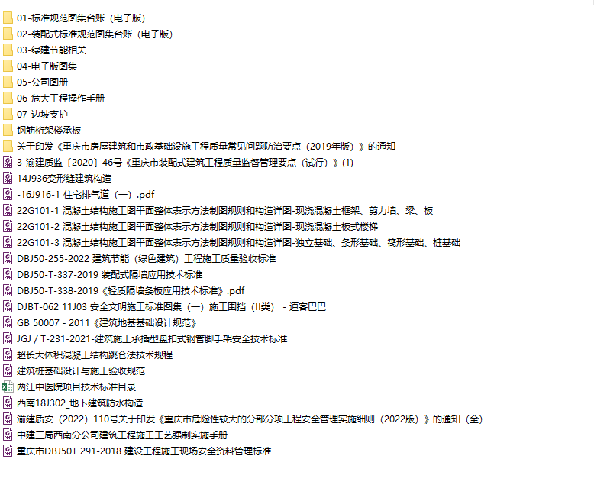

3.技术交底未整理方案要点及形成测试题。

回复：已整理方案要点并形成测试题。

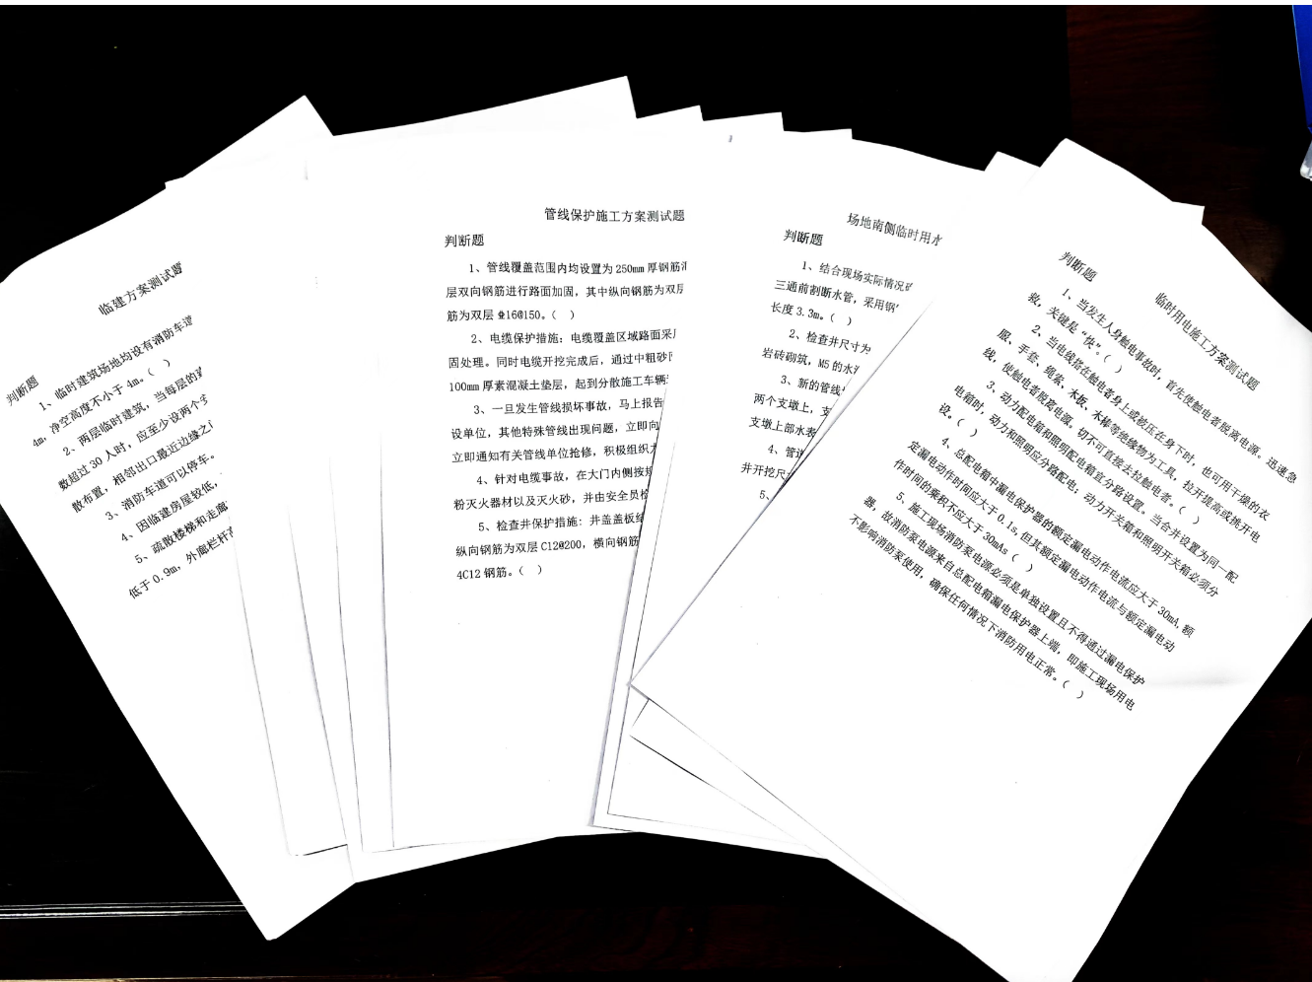

两江新区中医院迁建项目工程总承包 (EPC) 项目部

2023年7月25日